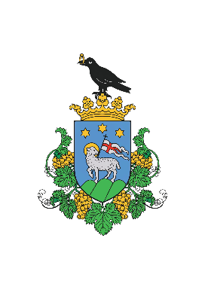

MEGHÍVÓ

Jánoshalma Városi Önkormányzat
Humánpolitikai Bizottsága
2025. október 16. napján (csütörtök) 16:00-kor
tartja nyílt ülését a Jánoshalmi Polgármesteri Hivatal 16. számú irodájában
(kistárgyaló),
amelyre ezúton tisztelettel meghívom.

Nyílt ülés javasolt napirendi pontjai:

- Beszámoló a Gyermeklánc Óvoda és Bölcsőde, Család és Gyermekjóléti Központ 2025. évi munkájáról II.
Előadó: Somogyi Beáta igazgató
Előterjesztést készítő: Somogyi Beáta igazgató

- Beszámoló az Imre Zoltán Művelődési Központ és Könyvtár 2025. évi munkájáról II.
Előadó: Hepp Levente intézményvezető
Előterjesztést készítő: Hepp Levente intézményvezető

- Előterjesztés a rendkívüli élethelyzetbe került szociálisan rászorulók támogatásáról
Előadó: Ördögh Edit alpolgármester
Előterjesztést készítő: Juhász Anikó osztályvezető

Jánoshalma, 2025. október 14.

Nagy László sk.
Humánpolitikai Bizottság
elnöke

